**Министерство науки и высшего образования Российской Федерации**

**Федеральное государственное автономное образовательное учреждение высшего образования**

**«Национальный исследовательский университет ИТМО»**

Факультет информационных технологий и программирования

Лабораторная работа № 2 Вариант 11

*Название работы:* Представление чисел в различных системах счисления и битовые операции.

**Выполнил студент группы № M3113**

Крамской Вадим Вадимович

**Подпись:**



Санкт-Петербург

2022

Условие:

1. Запросите с консоли целое число в 10-ричной системе счисления.
2. Выведите на консоль введённое число в 16-ричной системе счисления.
3. Выведите на консоль введённое в задании 1 число в 8-ричной системе счисления, а также это же число в той же системе счисления, но сдвинутое влево на 3 бита.
4. Выведите на консоль введённое в задании 1 число 8-ричной, а также это же число в той же системе счисления после применения к нему битовой операции отрицания.
5. Введите с консоли целое число в системе 8-ричной счисления. Выведите на консоль результат указанной битовой операции ‘и’ введённого числа и числа, введённого в задании 1 в системе 8-ричной счисления.

Решение:

1.Считывание было реализовано с помощью формата %d

2. Вывод был реализован с помощью формата %x

3. Вывод был реализовван с помощью формата %o, побитывой сдвиг был реализован с помощью оператора <<, но перед этим число было вручную переведено в 8-ричную систему счисления

4. Битовая операция отрицания была реализована с помощью оператор ~

5. Битовая операция ‘и’ была реализована с помощью оператора &

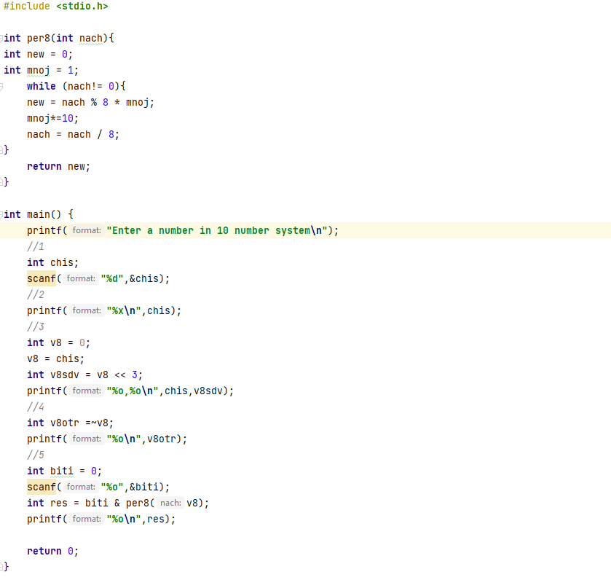

Вывод: в ходе лабораторной работы были изучены различные битовые операции и способы вывода числе в консоль в различных системах счисления.